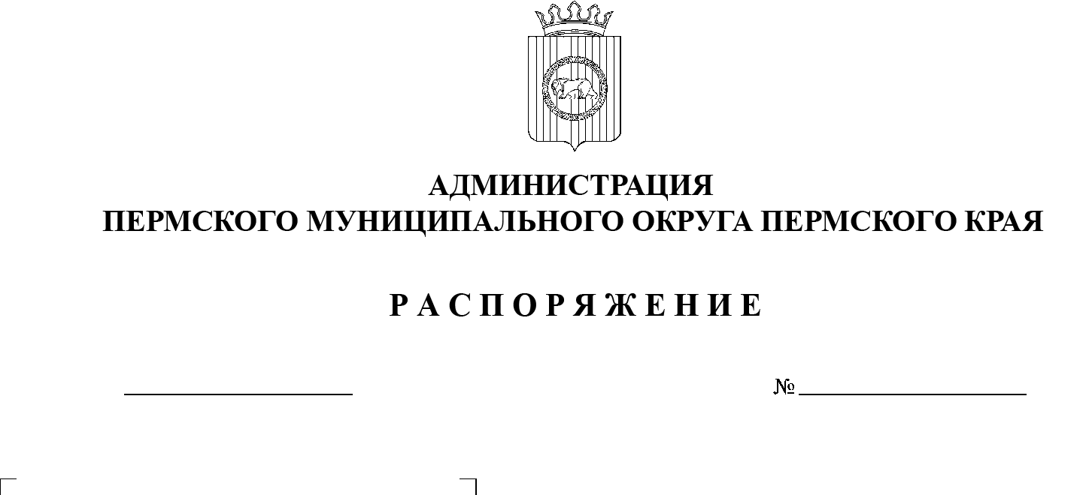
03.04.2023

СЭД-2023-299-01-01-07.С-130

О внесении изменений
в дорожную карту
по реализации мероприятий
для заключения концессионного соглашения в отношении объекта спорта «Устройство лыжероллерной трассы
по адресу: Култаевское сельское поселение 1,08 км юго-восточнее д. Шилово» в рамках федерального проекта
«Бизнес-спринт (Я выбираю спорт)», утвержденную распоряжением администрации Пермского муниципального округа Пермского края
от 21 февраля 2023 г.
№_СЭД-2023-299-01-01-07.С-67

В соответствии с Федеральным законом от 21 июля 2005 г. № 115-ФЗ «О концессионных соглашениях», пунктами 3, 19 части 1 статьи 16 Федерального закона от 06 октября 2003 г. № 131-ФЗ «Об общих принципах организации местного самоуправления в Российской Федерации», пунктом 6 части 2 статьи 30 Устава Пермского муниципального округа Пермского края:
- Внести в дорожную карту по реализации мероприятий для заключения концессионного соглашения в отношении объекта спорта «Устройство лыжероллерной трассы по адресу: Култаевское сельское поселение 1,08 км юго-восточнее д. Шилово» в рамках федерального проекта «Бизнес-спринт (Я выбираю спорт)», утвержденную распоряжением администрации Пермского муниципального округа Пермского края от 21 февраля 2023 г. № СЭД-2023-299-01-01-07.С-67, следующие изменения:
  - позицию 19 изложить в следующей редакции:
19 | Решение о прекращении права оперативного управления на имущество МУ «Дом спорта  с. Култаево» | до 31.03.2023 | Комитет имущественных отношений администрации Пермского муниципального округа Пермского края
  - дополнить позицией 31 следующего содержания:
31 | Передача концессионеру проектной документации, рабочей документации, технических отчетов по инженерно-геологическим и инженерно-геодезическим изысканиям | до 31.03.2023 | Муниципальное управление «Управление капитального строительства Пермского муниципального района»
  - дополнить позицией 32 следующего содержания:
32 | Заключение договора аренды земельных участков | до 14.04.2023 | Комитет имущественных отношений администрации Пермского муниципального округа Пермского края
  - дополнить позицией 33 следующего содержания:
33 | Заключение с концессионером соглашения об установлении сервитута в отношении земельного участка | до 14.04.2023 | Муниципальное учреждение  «Дом спорта  с. Култаево»
  - дополнить позицией 34 следующего содержания:
34 | Передача концессионеру движимого имущества, являющегося объектом концессионного соглашения | до 14.04.2023 | Комитет имущественных отношений администрации Пермского муниципального округа Пермского края
2. Настоящее распоряжение опубликовать в бюллетене муниципального образования «Пермский муниципальный округ» и разместить на официальном сайте Пермского муниципального округа в информационно-телекоммуникационной сети Интернет (www.permraion.ru).
3. Настоящее распоряжение вступает в силу со дня его подписания.
Глава муниципального округа В.Ю. Цветов

